5.5. Atualização de dados de Dependentes de um Parlamentar
Para incluir ou atualizar os Dependentes do Parlamentar, selecione o Parlamentar, e acione a função Dependentes na barra superior da tela.
Será exibida uma tela com os dependentes já cadastrados, se existirem, e o botão Incluir Dependente.
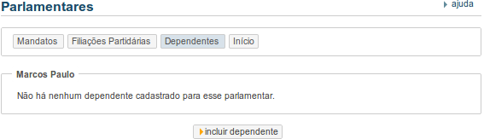
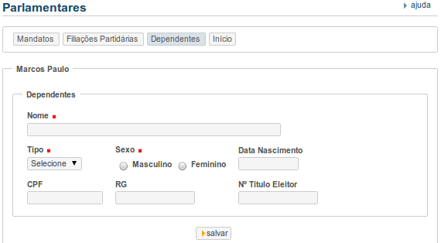
Ao clicar no botão Incluir Dependente ou na linha com os dependentes já cadastrados, a seguinte tela será apresentada:
Os campos marcados com (*) ou ( ) são de preenchimento obrigatório.
Preencha e acione o botão Salvar para que as informações sejam gravadas na base de dados. Será enviada a mensagem:

Acione a opção Continuar para repetir a operação para outros Dependentes.
Para excluir um dependente, selecione o dependente desejado e acione a função Excluir. Será enviada a pergunta “Deseja realmente excluir?” com as opções OK e Cancelar. Acione OK em caso positivo ou Cancelar para o caso de desistência da exclusão. Quando for informado OK será enviada a mensagem:

A opção Início retorna a tela de dados básicos do parlamentar.

